Uchwała Nr VIII/45/2015
Rady Powiatu Mławskiego
z dnia 26 czerwca 2015 roku

w sprawie zmiany Uchwały Nr VII/42/2015 Rady Powiatu Mławskiego z dnia 14 maja 2015r.
w sprawie przekształcenia Domu Dziecka w Kowalewie poprzez jego likwidację i utworzenie: Domu Dziecka nr 1, Domu Dziecka nr2, Domu Dziecka nr 3, Domu Dziecka nr 4 oraz Centrum Administracyjnego do Obsługi Placówek Opiekuńczo – Wychowawczych

Na podstawie art. 12 pkt. 8 lit. i ustawy z dnia 5 czerwca 1998r. o samorządzie powiatowym
( Dz. U. z 2013r., poz. 595 ze zm. ), art. 94 oraz 230 ustawy z dnia 9 czerwca 2011r. o wspieraniu rodziny i pieczy zastępczej ( Dz. U. z 2013r., poz. 135 ze zm. ) oraz art. 11 ust.2, art.12 ust. 1 pkt 2 i ust. 2, 6 i 7 ustawy z dnia 27 sierpnia 2009r. o finansach publicznych ( Dz. U. z 2013r., poz. 885 ze zm. ) Rada Powiatu Mławskiego uchwala, co następuje:

§ 1
W uchwale Nr VII/42/2015 Rady Powiatu Mławskiego z dnia 14 maja 2015r. w sprawie przekształcenia Domu Dziecka w Kowalewie poprzez jego likwidację i utworzenie: Domu Dziecka nr 1, Domu Dziecka nr 2, Domu Dziecka nr 3, Domu Dziecka nr 4 oraz Centrum Administracyjnego do Obsługi Placówek Opiekuńczo – Wychowawczych, wprowadza się następujące zmiany:
- § 3 uchwały otrzymuje brzmienie:
„ § 3
Utworzonym jednostkom nadaje się statuty:
- Dla Domu Dziecka nr 1 w brzmieniu określonym w załączniku nr 1 do Uchwały,
- Dla Domu Dziecka nr 2 w brzmieniu określonym w załączniku nr 2 do Uchwały,
- Dla Domu Dziecka nr 3 w brzmieniu określonym w załączniku nr 3 do Uchwały,
- Dla Domu Dziecka nr 4 w brzmieniu określonym w załączniku nr 4 do Uchwały,
- Dla Centrum Administracyjnego do Obsługi Placówek Opiekuńczo – Wychowawczych
w brzmieniu określonym w załączniku nr 5 do Uchwały.”

- w Statutach Domu Dziecka nr 1, nr 2, nr 3 i nr 4 skreśla się § 14.

- w Statucie Centrum Administracyjnego do Obsługi Placówek Opiekuńczo – Wychowawczych skreśla się § 16.
§ 2
Wykonanie uchwały powierza się Zarządowi Powiatu Mławskiego.
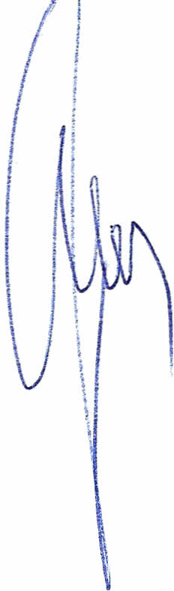
§ 3
Uchwała wchodzi w życie z dniem podjęcia.

Przewodniczący Rady Powiatu
Henryk Antczak

UZASADNIENIE

W dniu 14.05.2015r. Rada Powiatu Mławskiego podjęła uchwałę w sprawie przekształcenia Domu Dziecka w Kowalewie poprzez jego likwidację i utworzenie: Domu Dziecka nr 1, Domu Dziecka nr2, Domu Dziecka nr 3, Domu Dziecka nr 4 oraz Centrum Administracyjnego do Obsługi Placówek Opiekuńczo – Wychowawczych. Po przesłaniu do organu nadzoru zastały sformułowane zastrzeżenia do podjętej uchwały, które nie posiadają charakteru merytorycznego, ale formalno – porządkowy. Podjęcie tej uchwały uwzględnia przedstawione przez organ nadzoru zastrzeżenia.

